Одиночный окоп J 117
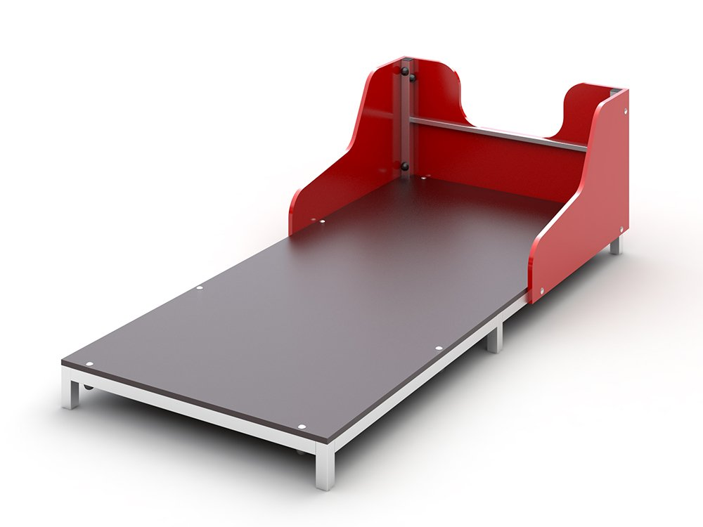
Общие размеры: Длина - 2222 мм. Ширина - 1044 мм. Высота - 650 мм.
Одиночный окоп J117 представляет собой платформу с защитным щитом для отработки техники метания гранат и стрельбы из положения лежа.
Платформа представляет собой цельносварной каркас из профильной трубы 40*40*1,5 мм, на который крепится влагостойкая ламинированная фанера толщиной 18 мм размером 2200*1000 мм при помощи болтов М8.
Защитный щит выполнен из влагостойкой ламинированной фанеры толщиной 18 мм, крепится к каркасу платформы и стойкам из профильной трубы 40*40*1,5 мм болтовым соединением. Передняя стенка щита размером 1000*558 мм имеет проем для стрельбы. Размер боковых стенок щита – 900*558 мм.
Вся металлическая конструкция окрашивается полимерной краской, которая соответствует требованиям санитарных норм и экологической безопасности.
Сварные швы зачищены, гладкие.
Изделие поставляется в упакованном виде, устанавливается в заранее подготовленные отверстия глубиной 0,5 м, которые заливаются бетоном.
Гарантия 12 месяцев.

